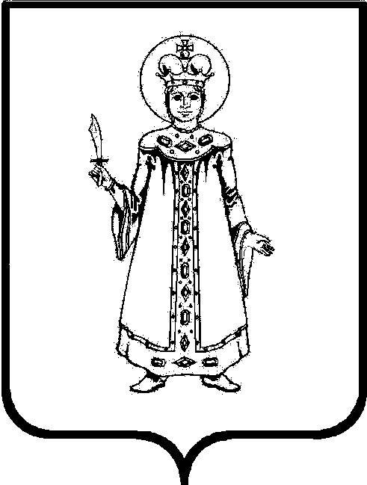

П О С Т А Н О В Л Е Н И Е

АДМИНИСТРАЦИИ

СЛОБОДСКОГО СЕЛЬСКОГО ПОСЕЛЕНИЯ

УГЛИЧСКОГО МУНИЦИПАЛЬНОГО РАЙОНА

ПРОЕКТ
от ___.___.2020 № ____
О внесении изменений в постановление
Администрации Слободского сельского
поселения от 04.04.2019 № 65 «Об утверждении
Административного регламента по предоставлению
муниципальной услуги «Осуществление передачи
(приватизации) жилого помещения в собственность граждан»

В соответствии с Жилищным кодексом Российской Федерации, с Федеральным законом от 06.10.2003 № 131-ФЗ «Об общих принципах организации местного самоуправления в Российской Федерации», Федеральным законом от 27.07.2010 №210-ФЗ «Об организации предоставления государственных и муниципальных услуг», Федеральным законом от 29 декабря 2020 № 479-ФЗ "О внесении изменений в отдельные законодательные акты Российской Федерации", руководствуясь Уставом Слободского сельского поселения
АДМИНИСТРАЦИЯ ПОСЕЛЕНИЯ ПОСТАНОВЛЯЕТ:

1. Внести изменения в постановление Администрации Слободского сельского поселения от 04.04.2019 № 65 «Об утверждении Административного регламента по предоставлению муниципальной услуги «Осуществление передачи (приватизации) жилого помещения в собственность граждан»»:
1.1. Абзац 1 подпунка 2.7.4. пункта 2.7. раздела 2 Административного регламента изложить в следующей редакции:
«2.7.4. Документы, необходимые в соответствии с нормативными правовыми актами для предоставления муниципальной услуги, которые находятся в распоряжении государственных органов, органов местного самоуправления и иных организаций и которые заявитель вправе представить:
-адресная справка с места жительства о составе семьи (2 экземпляра).».

2. Опубликовать настоящее постановление в Информационном вестнике Слободского сельского поселения, на официальном сайте Администрации Угличского муниципального района и сайте Слободского сельского поселения.
3. Контроль за исполнением настоящего постановления оставляю за собой.
4. Постановление вступает в силу с момента опубликования.

Глава Слободского сельского поселения М.А. Аракчеева

